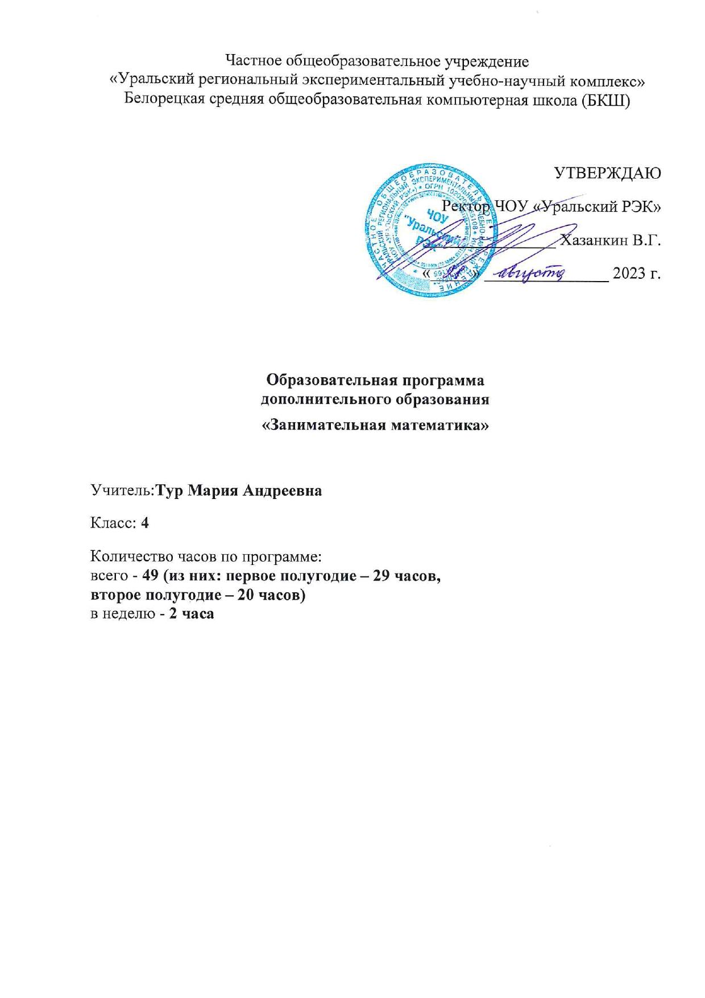

ОГЛАВЛЕНИЕ:

- Пояснительная записка …………………………………………………. 3

- Учебный (тематический) план…………………………………………… 8

- Формы контроля и оценочные материалы ……………………………... 11

- Организационно - педагогические условия реализации программы …12

- Список литературы, пособий, интернет-ресурсов ……………………13

ПОЯСНИТЕЛЬНАЯ ЗАПИСКА

Дополнительная общеразвивающая образовательная программа «Занимательная математика» (далее - Программа) имеет естественнонаучную(математическую) направленность, рассчитана наознакомительныйуровень освоения и предназначена для младших школьников.

Актуальность Программы

Данная Программа позволяет обучающимся ознакомиться со многими интересными вопросами математики, выходящими за рамки школьной программы. Решение математических задач, связанных с логическим мышлением, закрепит интерес младших школьников к познавательной деятельности, будет способствовать развитию мыслительных операций и общему интеллектуальному развитию.

Не менее важным фактором реализации данной Программы является развитие у обучающихся умений самостоятельно работать, думать, решать творческие задачи, а также совершенствовать навыки аргументации собственной позиции по определенному вопросу.

Содержание Программы соответствует познавательным возможностям младших школьников и предоставляет им возможность работать на уровне повышенных требований, развивая учебную мотивацию.

Педагогическая целесообразность Программы

Содержание занятий представляет собой введение в мир элементарной математики, а также расширенный углубленный вариант наиболее актуальных вопросов базового предмета – математики. Они содействуют развитию у обучающихся математического образа мышления: краткости речи, умелому использованию символики, правильному применению математической терминологии и т.д.

Педагогическая целесообразность Программы заключается в том, что в нее включены условия для повышения мотивации к обучению математике, развития интеллектуальных возможностей обучающихся. Математика – учебная дисциплина, развивающая умение логически мыслить, видеть количественную сторону предметов и явлений, делать выводы, обобщения. Программа строится от частных примеров (особенности решения отдельных примеров) к общим (решение математических задач). Содержание занятий направлено на освоение математической терминологии, на решение занимательных задач, которые впоследствии помогут обучающимся принимать участие в школьных и городских олимпиадах и других математических играх и конкурсах. Осуществляется учебно-практическое знакомство со многимиразделами математики, удовлетворяется познавательный интерес обучающихся к проблемам данной точной науки, расширяется кругозор, углубляются знания.

Новизна Программы

Новизна Программы заключается в том, что в нее включено большое количество заданий на развитие логического мышления, памяти и задания исследовательского характера.

- структуру Программы входит теоретический блок материалов, который подкрепляется практической частью. Практические задания способствуют развитию у обучающихся творческих способностей, логического мышления, памяти, математической речи, внимания; умению создавать математические проекты, анализировать, решать ребусы, головоломки, обобщать и делать выводы.

Программа предусматривает включение задач и заданий, трудность которых определяется не столько математическим содержанием, сколько новизной и необычностью математической ситуации, что способствует появлению у обучающихся желания отказаться от образца, проявить самостоятельность. В процессе выполнения заданий дети учатся видеть сходство и различия, замечать изменения, выявлять причины и характер изменений и на основе этого формулировать выводы. Совместное с учителем движение от вопроса к ответу - это возможность научить ученика рассуждать, сомневаться, задумываться, стараться самому находить ответ.

При обучении по Программе учитываются возрастные особенности младших школьников. В процессе реализации Программы предусматривается организация подвижной деятельности учащихся, которая не мешает умственной работе. С этой целью в занятия включены подвижные математические игры, последовательная смена одним учеником «центров» деятельности в течение одного занятия; что приводит к передвижению учеников по классу в ходе выполнения математических заданий на листах бумаги, расположенных на стенах классной комнаты, и др. Во время занятий важно поддерживать прямое общение между обучающимися (возможность подходить друг к другу, переговариваться, обмениваться мыслями). При организации кружка целесообразно использовать принципы игр «Ручеек», «Пересадки», принцип свободного перемещения по классу, работу в группах ипарах постоянного и сменного состава. Некоторые математические игры и задания могут принимать форму состязаний, соревнований между командами.

Цель и задачи Программы

Цель Программы: формирование и развитие интеллектуальнойактивности, поддержание устойчивого интереса к математике, развитие логического мышления и математической речи.

Задачи Программы

Обучающие:

- обучать основным приемам решения математических задач;

- обобщать опыт применения алгоритмов арифметических действий для вычислений;

- обучать правильному применению математической терминологии;

- обучать делать выводы и обобщения, обосновывать собственные мысли;

- повышать мотивацию и формировать устойчивый интерес к изучению математики;

- обучать основам геометрических построений.

Развивающие:

- развивать речь, применять терминологию для описания математических объектов и процессов окружающего мира в количественном и пространственном отношениях;

- развивать потребность узнавать новое, проявлять интерес к занятиям математикой, стремиться использовать математические знания и умения в повседневной жизни;

- развиватьмышление: умение анализировать, обобщать, систематизировать знания и обогащать математический опыт.

Воспитательные:

- воспитывать самостоятельность, уверенность в своих силах;

- воспитывать ценностное отношение к знаниям, интерес к изучаемому предмету;

- развивать коммуникативные навыки;

- воспитывать трудолюбие, стремление добиваться поставленной цели.

Категория обучающихся

Программа предназначена для детей 9 – 10 лет с повышенной мотивацией к математике.

Срок реализации
Программа рассчитана на 1 год обучения, 49 часов.

Формы организации образовательной деятельности и режим занятий

Форма организации образовательной деятельности – групповая.

На занятиях применяется дифференцированный, индивидуальный подход к каждому обучающемуся.

Количество детей в группе – человек.

Занятия проводятся 2 раза в неделю по 1 часу.

Планируемые результаты освоения Программы

Личностные результаты

  - процессе обучения закладываются основы формирования важнейших сторон личности обучающегося, таких как:

- любознательность, активность и заинтересованность в познании мира;

- способность к организации собственной деятельности;

- доброжелательность, умение слушать и слышать собеседника, обосновывать свою позицию, высказывать свое мнение;

- развитие навыков сотрудничества со взрослыми и сверстниками;

- формирование уважительного отношения к иному мнению;

- развитие этических чувств, доброжелательности и эмоционально-нравственной отзывчивости, понимания и сопереживания чувствам других людей.

Метапредметные результаты

Содержание обучения математике дает возможность заниматься

формированием метапредметных результатов, таких как:

- анализ предложенных вариантов решения задачи, выбор из них верных;

- способность осуществлять информационный поиск для выполнения учебных задач;

- выбор наиболее эффективного способа решения задачи;

- конструирование последовательности «шагов» (алгоритма) решения задачи;

- освоение способов решения проблем творческого и поискового характера;

- формирование умения понимать причины успеха/неуспеха учебной деятельности и способности конструктивно действовать даже в ситуациях неуспеха;

- осуществление поиска необходимой информации для выполнения учебных заданий с использованием учебной литературы, энциклопедий, справочников (включая электронные);

- овладение логическими действиями сравнения, анализа, синтеза, обобщения, классификации, установления аналогий и причинно-следственных связей, построения рассуждений, отнесения к известным понятиям.

Предметные результаты:

- складывание и вычитание многозначных чисел, умножение однозначных, двузначных чисел и соответствующие случаи деления;

- правильное выполнение арифметических действий;

- умение рассуждать логически грамотно;

- знание чисел от 1 до 1000, чисел-великанов (миллион и др.), их последовательности;

- умение анализировать текст задачи: ориентироваться, выделять условие и вопрос, данные и искомые числа (величины);

- выделение существенных признаков предметов;

- сравнение между собой предметов, явлений;

- определение последовательности событий;

- выявление закономерностей и проведение аналогий.

УЧЕБНЫЙ (ТЕМАТИЧЕСКИЙ) ПЛАН

Первое полугодие – 29 часов
№ | Тема | Количество часов
 |  | Всего | Теория | Практика
1. | Вводное занятие «Математика-царица наук» | 1 | 1 | 0
2. | Числа и операции над ними. | 7 | 2 | 5
3. | Арифметические фокусы, игры, головоломки | 7 | 2 | 5
4. | Олимпиады, конкурсы. | 3 | 1 | 2
5. | Наглядная геометрия | 1 | 0 | 1
6. | Симметрия фигур | 3 | 1 | 2
7. | Площадь и объем фигур | 2 | 1 | 1
8. | Занимательные задачи | 1 | 1 | 1
9. | Проектная деятельность | 2 | 0 | 2
10. | Подведение итогов. | 1 | 0 | 1
 | Итого | 29 | 9 | 20

Второе полугодие – 20 часов

№ | Тема | Количество часов
 |  | Всего | Теория | Практика
1. | Интеллектуальная разминка | 1 | 0 | 1
2. | «Числовой» конструктор | 1 | 0 | 1
3. | Геометрия вокруг нас | 1 | 0 | 1
4. | Волшебные переливания | 1 | 1 | 0
5. | В царстве смекалки | 1 | 0 | 1
6. | «Шаг в будущее» | 1 | 1 | 0
7. | «Спичечный» конструктор | 1 | 0 | 1
8. | Числовые головоломки | 1 | 0 | 1
9. | Интеллектуальная разминка | 1 | 0 | 1
10. | Математические фокусы | 1 | 0 | 1
11. | Математические игры | 1 | 0 | 1
12. | Секреты чисел | 1 | 0 | 1
13. | Математическая копилка | 1 | 1 | 0
14. | Математическое путешествие | 1 | 0 | 1
15. | Выбери маршрут | 1 | 1 | 0
16. | Числовые головоломки | 1 | 0 | 1
17. | В царстве смекалки | 1 | 0 | 1
18. | Мир занимательных задач | 1 | 0 | 1
19. | Геометрический калейдоскоп | 1 | 0 | 1
20. | Интеллектуальная разминка | 1 | 0 | 1
 | Итого: | 20 | 4 | 16

ФОРМЫ АТТЕСТАЦИИ И ОЦЕНОЧНЫЕ МАТЕРИАЛЫ
Виды и формы контроля:

- входной контроль: сентябрь - игры;
- текущий контроль: в течение всего учебного года; творческие работы, тесты, решение практических задач;
- промежуточный контроль: январь - Практикум “Подумай и реши”.
- итоговый контроль: май - конкурс Эрудитов.
- Участие обучающихся в классных олимпиадах по математике.
- Участие обучающихся в дистанционных математических конкурсах.
- Активное участие в «Неделе математики» в начальной школе.

Способы проверки:педагогическое наблюдение,мониторинг,анализрезультатов.

Критерии оценки результатов

Критерии оценки уровня теоретической подготовки воспитанников:

- соответствие уровня теоретических знаний программным требованиям;

- широта кругозора;

- свобода восприятия теоретической информации;

- развитость практических навыков работы со специальной литературой;

- осмысленность и свобода использования специальной терминологии.

Критерии оценки уровня практической подготовки воспитанников:

•

•

•

соответствие уровня развития практических умений и навыков

программным требованиям;

свобода владения специальным оборудованием и оснащением;

качество выполнения практического задания.

Критерии оценки уровня развития и воспитанности детей:

- культура организации своей практической деятельности;

- культура поведения;

- творческое отношение к выполнению практического задания.

Система оценивания личностных результатов
Результаты воспитания:

- наблюдение;

- беседа;

- освоение математической терминологии, которая пригодится в дальнейшей работе; решение занимательных задач, которые впоследствии помогут ребятам принимать участие в школьных и городских олимпиадах и других математических играх и конкурсах.

Результаты развития:

- беседа;

- знакомство с литературой по математике;

- проектная деятельность;

- самостоятельная работа;

- работа в парах, в группах;

- творческие работы;

- дидактические игры.

Система оценивания метапредметных результатов Методы контроля: наблюдение, проектирование, тестирование.
Формы контроля: индивидуальные, групповые, фронтальные формы; устный и письменный опрос.
Самооценка и самоконтроль: определение учеником границ своего «знания - незнания», своих потенциальных возможностей, а также осознание тех проблем, которые ещё предстоит решить в ходе осуществления деятельности.
Содержательный контроль и оценка результатов детей предусматривает выявление индивидуальной динамики качества усвоения предмета ребёнком и не допускает сравнения его с другими детьми.

ОРГАНИЗАЦИОННО-ПЕДАГОГИЧЕСКИЕ УСЛОВИЯ РЕАЛИЗАЦИИ ПРОГРАММЫ

Программа является инструментом целевого развития математических способностей детей. Занятия по дополнительному образованию проводятся в отдельном помещении. Рабочее место педагога оснащено современными техническими средствами обучения (компьютер, проектор). Предметно-развивающая среда соответствует интересам и потребностям детей, целям и задачам дополнительной общеобразовательной общеразвивающей программы.
- процессе обучения дети и педагог должны строго соблюдать правила техники безопасности труда. На занятиях используются материалы,

безопасность которых подтверждена санитарно-эпидемиологическим заключением.

Материально-техническое обеспечение программы

Занятия по Программе должны осуществляться в соответствии с санитарными правилами СП 2.4.3648-20.

Для успешной реализации Программы необходимо материально-

техническое обеспечение: персональный компьютер, принтер и мультимедийный проектор.

Методические особенности (механизм) реализации программы

Методическое обеспечение Программы включает в себя дидактические принципы и методы, техническое оснащение, организационные формы работы, формы подведения итогов.

При подготовке к занятиям большое внимание уделяется нормам организации учебного процесса и дидактическим принципам. Прежде всего это принцип наглядности, так как психофизическое развитие обучающихся, на которое рассчитана данная программа, характеризуется конкретно-образным мышлением. Следовательно, учащиеся способны полностью усвоить материал при осуществлении практической деятельности с применением предметной (практические упражнения), изобразительной (учебно-наглядные пособия) и словесной (образная речь педагога) наглядности. Естественно, что достижение поставленной цели в учебно-воспитательной деятельности во многом зависит от системности и последовательности в обучении. При строгом соблюдении логики учащиеся постепенно овладевают знаниями, умениями и навыками. Ориентируясь на этот принцип, педагог составляет учебно-тематическое планирование все же с учетом возможности его изменения. Большое внимание также уделяется принципам доступности в обучении, методу активности, связи теории с практикой, прочности овладения знаниями и умениями.

СПИСОК ЛИТЕРАТУРЫ, ПОСОБИЙ, ИНТЕРНЕТ-РЕСУРСОВ
Литература

1. Таблицы для начальной школы. Математика: в 6 сериях. Математика вокруг нас: 10 п.л. формата А1 / Е.Э. Кочурова, А.С. Анютина,
С.И. Разуваева, К.М. Тихомирова. — М1.Агаркова Н. В. Нескучная математика. 1 – 4 классы. Занимательная математика. Волгоград: «Учитель», 2017
2.Агафонова И. Учимся думать. Занимательные логические задачи, тесты и упражнения для детей 8 – 11 лет. С. – Пб,1996
3. Асарина Е. Ю., Фрид М. Е. Секреты квадрата и кубика. М.: «Контекст», 1995
4.Белякова О. И. Занятия математического кружка. 1 – 4 классы. – Волгоград: Учитель, 2014.
5.Гороховская Г.Г. Решение нестандартных задач — средство развития логического мышления младших школьников // Начальная школа. —2009. — № 6.Гурин Ю.В., Жакова О.В. Большая книга игр и развлечений. —СПб.: Кристалл; М. : ОНИКС, 2012.
7. Зубков Л.Б. Игры с числами и словами. — СПб. : Кристалл, 2001.
8.Игры со спичками: Задачи и развлечения / сост. А.Т. Улицкий,Л.А. Улицкий. — Минск : Фирма «Вуал», 1993.
9.Лавриненко Т. А. Задания развивающего характера по математике. Саратов: «Лицей», 2015.
10 Лавлинскова Е.Ю. Методика работы с задачами повышенной трудности. — М., 2006.
11. Симановский А. Э. Развитие творческого мышления детей. М.: Академкнига/Учебник, 2012
12. Сухин И. Г. Занимательные материалы. М.: «Вако», 2014
13. Сухин И.Г. 800 новых логических и математических головоломок. — СПб. : Союз, 2001.
14. Сухин И.Г. Судоку и суперсудоку на шестнадцати клетках длядетей. — М. : АСТ, 2006.
15.Труднев В.П. Внеклассная работа по математике в начальнойшколе : пособие для учителей. — М. : Просвещение, 2015.
16. Узорова О. В., Нефёдова Е. А. «Вся математика с контрольными вопросами и великолепными игровыми задачами. 1 – 4 классы. М., 2014
17. Шкляров Т. В. Как научить вашего ребёнка решать задачи. М.: «Грамотей», 2004
18. Методика работы с задачами повышенной трудности в начальной школе. М.: «Панорама», 2016
19. «Начальная школа» Ежемесячный научно-методический журнал.

Пособия

Демонстрационные таблицы по темам. :
1. Таблицы для начальной школы. Математика: в 6 сериях. Математика вокруг нас: 10 п.л. формата А1 / Е.Э. Кочурова, А.С. Анютина,
С.И. Разуваева, К.М. Тихомирова. — М. : ВАРСОН, 2010.
2.Таблицы для начальной школы. Математика: в 6 сериях. Математика вокруг нас : методические рекомендации / Е.Э. Кочурова, А.С. Анютина, С.И. Разуваева, К.М. Тихомирова. — М. : ВАРСОН, 2010.
Игры и другие пособия
1. Кубики (игральные) с точками или цифрами.
2. Комплекты карточек с числами:
1) 0, 1, 2, 3, 4, … , 9 (10);
2) 10, 20, 30, 40, … , 90;
3) 100, 200, 300, 400, … , 900.
3. «Математический веер» с цифрами и знаками.
4. Игра «Русское лото» (числа от 1 до 100).
5. Игра «Математическое домино» (все случаи таблицы умножения).
6. Математический набор «Карточки-считалочки» для закрепления таблицы умножения и деления. Карточки двусторонние:
на одной стороне — задание, на другой — ответ.
7. Часовой циферблат с подвижными стрелками.8. Набор «Геометрические тела».
8.Набор «Геометрические тела».
9. Палитра — основа с цветными фишками и комплект заданий к палитре по темам «Сложение и вычитание до 10; до 100.
10. Математические настольные игры: математические пирамиды
«Сложение в пределах 10; 20; 100», «Вычитание в пределах 10; 20; 100».

Интернет-ресурсы

1. http://www.vneuroka.ru/mathematics.php — образовательные проекты портала «Вне урока»: Математика. Математический мир.
2. http://konkurs-kenguru.ru — российская страница международного математического конкурса «Кенгуру».
3. http://4stupeni.ru/stady — клуб учителей начальной школы. 4 ступени.
4. http://www.develop-kinder.com — «Сократ» — развивающие игры и конкурсы.
5. http://puzzle-ru.blogspot.com — головоломки, загадки, задачи и задачки, фокусы, ребусы.
6. http://uchitel.edu54.ru/node/16047?page=1 – игры, презентации в начальной школе.
7. http://ru.wikipedia.org/w/index. - энциклопедия
8. http://school-collection.edu.ru/catalog/pupil/?subject=25 – единая коллекция цифровых образовательных ресурсов

